**МИНИСТЕРСТВО ЦИФРОВОГО РАЗВИТИЯ СВЯЗИ И МАССОВЫХ КОММУНИКАЦИЙ**

**Ордена Трудового Красного Знамени**

**Федеральное государственное бюджетное образовательное учреждение высшего образования**

**«Московский технический университет связи и информатики»**

Кафедра «Математическая кибернетика и информационные технологии»

**Отчет по практической работе**

по дисциплине «Введение в информационные технологии» на тему:

Выполнил: студент группы БПИ 2403

Трубников Ярослав

Проверил:

Москва

2025

**1. Цель работы:** Обучиться работе с таблицами в СУБД MSSq  
**2. Ход работы:**

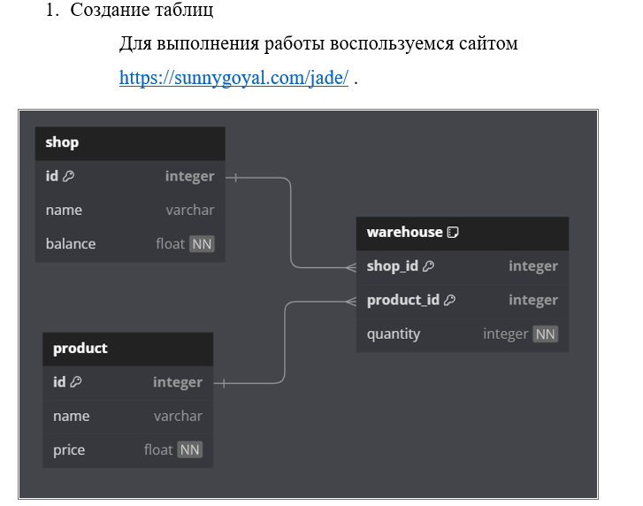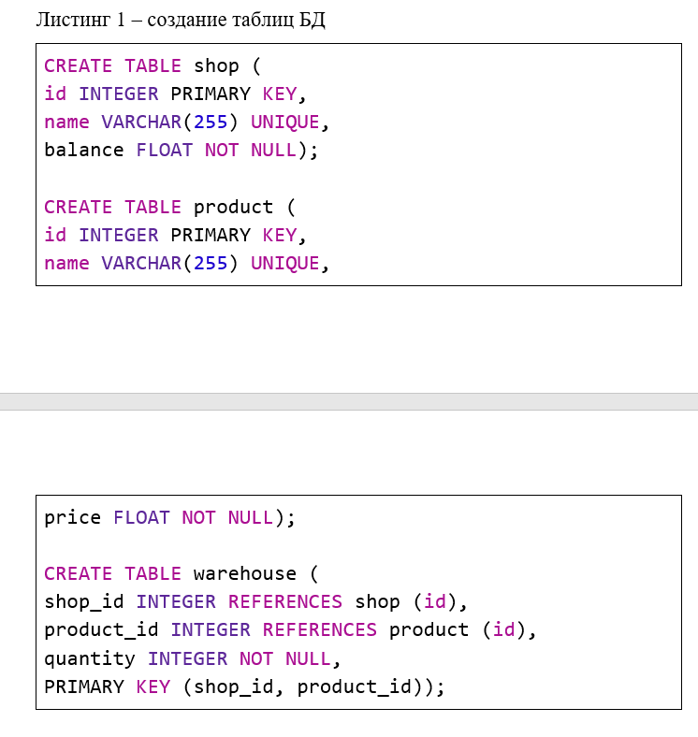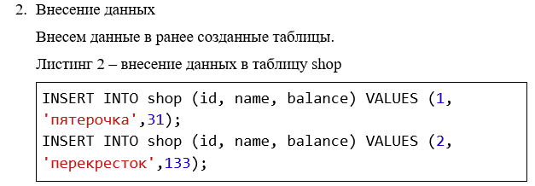

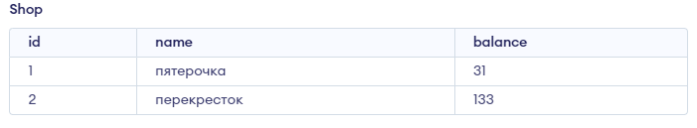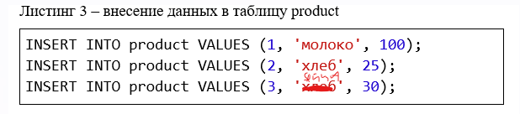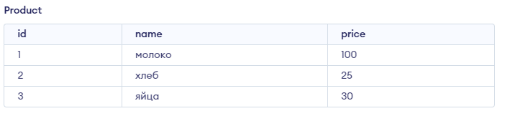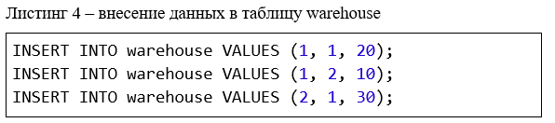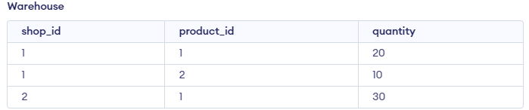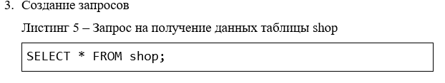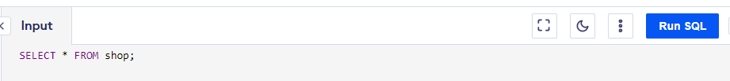

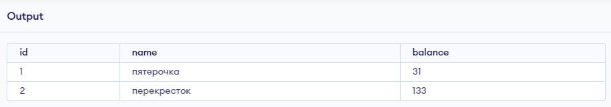  
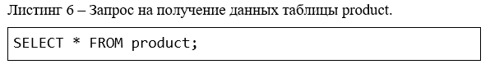  
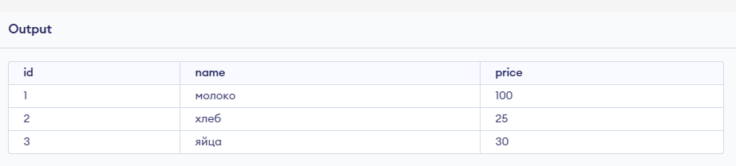  
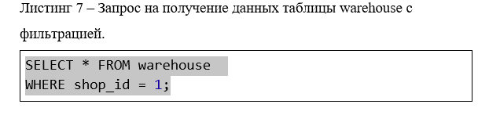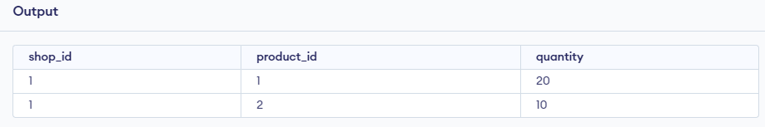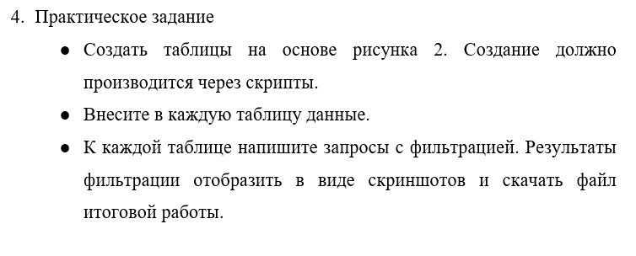

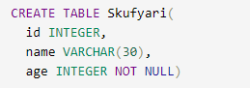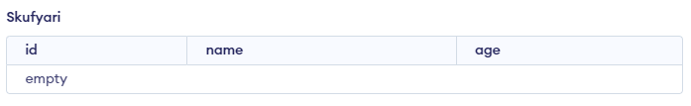  
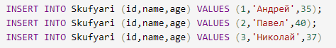  
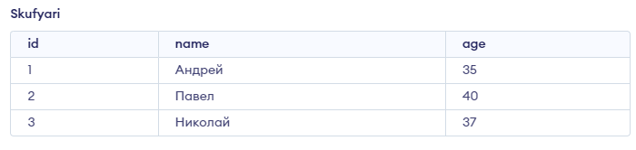  
  
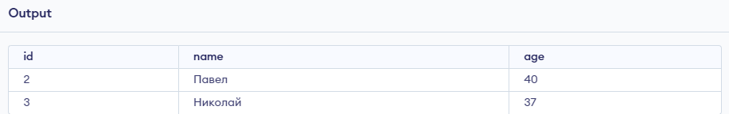

**3. Вывод:**

В ходе работы мы получили большое количество знаний по работе с таблицами и СУБД MSSql.